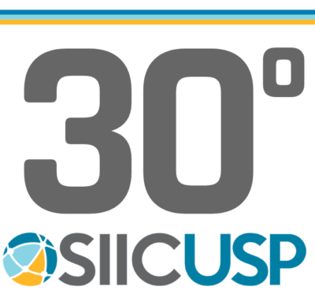

30º Simpósio Internacional de Iniciação Científica e Tecnológica da USP

PROGRAMAÇÃO
SETEMBRO | DIA 27 | DIA 28
8h45 – 9h | Credenciamento | Credenciamento
9h – 9h30 | Exposição do pôster | Exposição do pôster
9h30-12h | Apresentação Oral  Engenharia Química, Metalúrgica, de Materiais, Minas, Petróleo | Apresentação Oral  Engenharia Computação, Energia e Automação Elétricas, Sistemas Eletrônicos e Telecomunicações
12h-12h30 | Exposição do pôster | Exposição do pôster
13h15 – 13h30 | Credenciamento | Credenciamento
13h30-14h | Exposição do pôster | Exposição do pôster
14h00-16h30 | Engenharia Mecânica, Mecatrônica, Naval, Produção | Engenharia Civil, Ambiental
16h30-17h | Exposição do pôster | Exposição do pôster
Mais informações, acesse:
https://www.poli.usp.br/pesquisa/pesquisa-na-poli/siicusp/siicusp-2022

